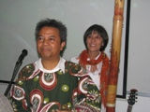 V imenu naštetih organizacij bo Damirju poslednje slovo izrekel in se s pesmijo od njega poslovil glasbenik iz Madagaskarja Joseph Rakotorahalahy.

